TRƯỜNG ĐẠI HỌC BÁCH KHOA HÀ NỘI

VIỆN TOÁN ỨNG DỤNG VÀ TIN HỌC

∙∙∙∙∙∙∙∙∙∙∙∙∙🙠🕮🙢∙∙∙∙∙∙∙∙∙∙∙∙∙



BÁO CÁO MÔN HỌC

Lập trình hướng đối tượng

**Đề tài:**

**Xây dựng chương trình tìm kiếm tên file trong thư mục**

***

Giảng viên: Trần Ngọc Thăng

Nhóm thực hiện: 86

Các thanh viên trong nhóm:

+ Phạm Viết Hưng MSSV: 20151880

+ Nguyễn Thị Trang MSSV: 20153876

+ Lương Hữu Tuân MSSV: 20154059

Mục lục

1 Chức năng 2

1.1 Mô tả chức năng 2

1.2 Mô tả chi tiết các chức năng : 2

2 Đối tượng 3

2.1 XdriveInfo 3

2.2 Xfile 3

2.3 Xfilter 3

2.4 Xfolder 3

2.5 Xfolder 3

2.6 Ximage 4

2.7 Xinfo 4

2.8 Xpath 4

2.9 Xtextinfo 5

2.10 Xtxt 5

2.11 Xword 5

3 Giao diện 6

3.1 fMainform 6

3.2 fTimkiemnhap 6

3.3 fTimkiemthucong 7

3.4 fTimkiemInText 8

3.5 fDetail 9

3.6 fBoloc 10

3.7 fOpenText 10

3.8 fOpenmusic 11

3.9 fThongbao 11

3.10 fGetPath 12

# Chức năng

## Mô tả chức năng

## Mô tả chi tiết các chức năng :

Với chủ đề tìm File trong thư mục nhóm em sẽ cung cấp cho chương trình các chức năng chính như :

* Quản lý file
  + Di chuyển file
  + Đổi tên file
  + Copy file
  + Xóa file
  + Hiện thông tin chi tiết của file
* Quản lý folder
  + Di chuyển file
  + Đổi tên file
  + Xóa file
  + Copy file
  + Hiện thông tin chi tiết ra file
* Lịch sử thống kê
  + Lưu lại danh sách các từ đã được tìm kiếm gần nhất.
  + Lưu lại danh sách các file được mở gần nhất.
* Tìm kiếm file theo tên:
  + Tìm kiếm tên có chứa 1 chuỗi
  + Tìm kiếm tên có chứa 1 từ trong chuỗi chứa các từ được ngăn cách bởi dấu “,”
* Tìm kiếm file thủ công:
* Tìm kiếm chuỗi trong file doc:
  + Tìm kiếm tên có chứa 1 chuỗi.
* Tìm kiếm chuỗi trong file txt:
  + Tìm kiếm tên có chứa 1 chuỗi.
* Mở file loại text,music

# Đối tượng

## XdriveInfo

* Phương thức
  + LoadDrives(TreeView treeview): Lấy ra toàn bộ dirve vào trong treeview
  + LoadDrive():Trả về chuỗi đường dẫn của các Drive

## Xfile

* Phương thức
  + Delete
  + Moveto
  + Move
  + MoveTo
  + Rename
  + CopyInfo
  + LoadFile
  + LoadFileandFolded
  + GetFilebyExt_DFS
  + GetFilebyExt_BFS
  + GetAllFilebyExt_DFS
  + GetAllFilebyExt_BFS
  + GetFilebyExt_DFS
  + GetFilebyExt_BFS

## Xfilter

* Thuộc tính
* Ext
* createTimeFrom
* createTimeTo
* lenghtMin
* lenghtMax
* loailoc
* Phương thức
  + IsSatisfy

## Xfolder

* Thuộc tính
* listIndex
* Phương thức
  + CopyFolder
  + CopyFolderTo
  + MoveFolder
  + MoveFolderTo
  + RenameFolder
  + DeleteFolder
* LoadImageToList
* GetIndexFromName
* GetIconList
* LoadImagebyExt

## Ximage

* Thuộc Tính
  + listIndex
* Phương Thức
* LoadImageToList
* GetIndexFromName
* GetIconList
* LoadImagebyExt

## Xinfo

* Thuộc tính
* Picture
* Name
* Path
* Phương thức
* ToString
* TextData
* DrawItem

## Xpath

* Thuộc Tính
* pathfile_history_name
* pathfile_history_file
* pathfile_rft
* pathfile_Image
* Phương thức
  + GetFileNameWithoutExtension
  + GetExtention
  + DirRoot_Info
  + IsEqualName
  + IsEqualExt

## Xtextinfo

* Thuộc tính
  + Picture
  + Name
  + Path
  + Lineresult
  + Keyword
* Phương thức
  + Tostring
  + TextData
  + DrawItem

## Xtxt

* Phương thức
  + Search
  + ReadText
  + ReadLineText
  + WriteFirstLine
  + GetLineHaveKeyWord

## Xword

* Thuộc tính
  + event EventHandler chuyendoiRTF
  + event EventHandler docfile
* Phương thức
  + ReadWord
  + DocToRtf
  + SearchInWord

# Giao diện

## fMainform

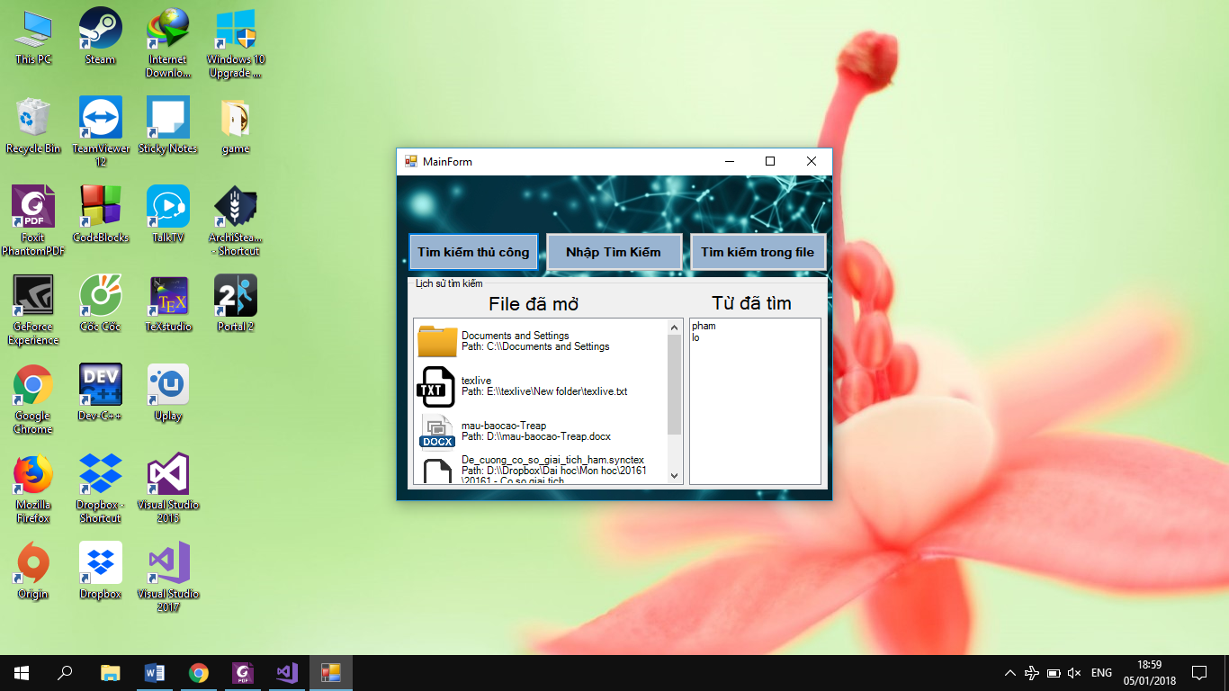

* Chức năng là form chính dấn tới các form khác
* Ấn dấu “x” để thoát
* fMainform gồm 3 nút và 2 listview:
  + Nút “Tìm kiếm thủ công” để mở form ftimkiemthucong
  + Nút “Nhập tìm kiếm” để mở form ftimkiemnhap
  + Nút “TÌm kiếm trong file” để mở form ftimkiemintxt
  + Listview “File đã mở” là thông tin về những file đã mở hiện ra form fdetail trong quá khứ
  + Listview”Từ đã tìm là thông tin về những từ đã tìm trong quá khứ

## fTimkiemnhap

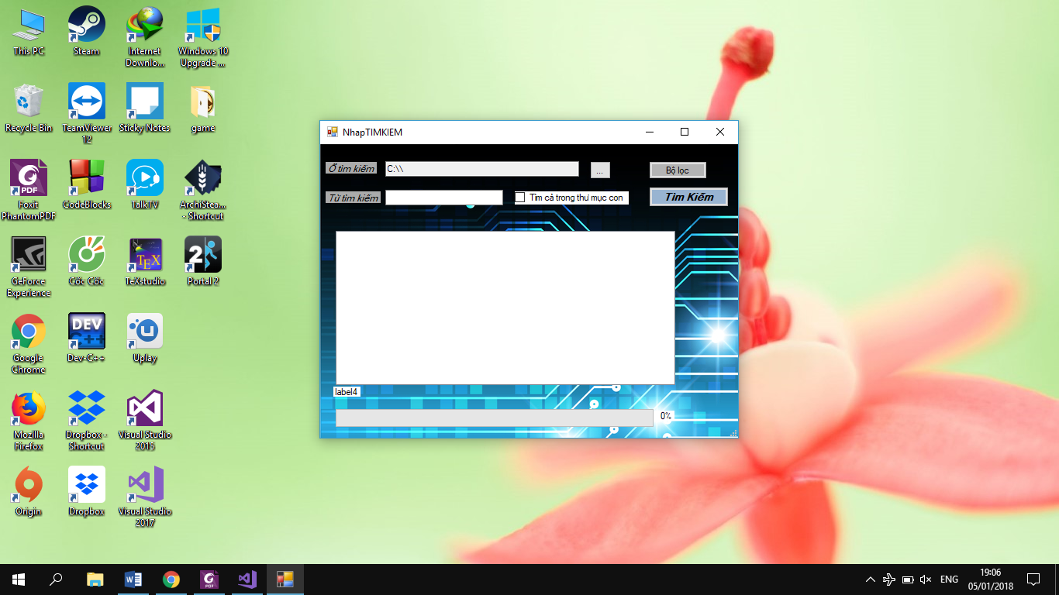

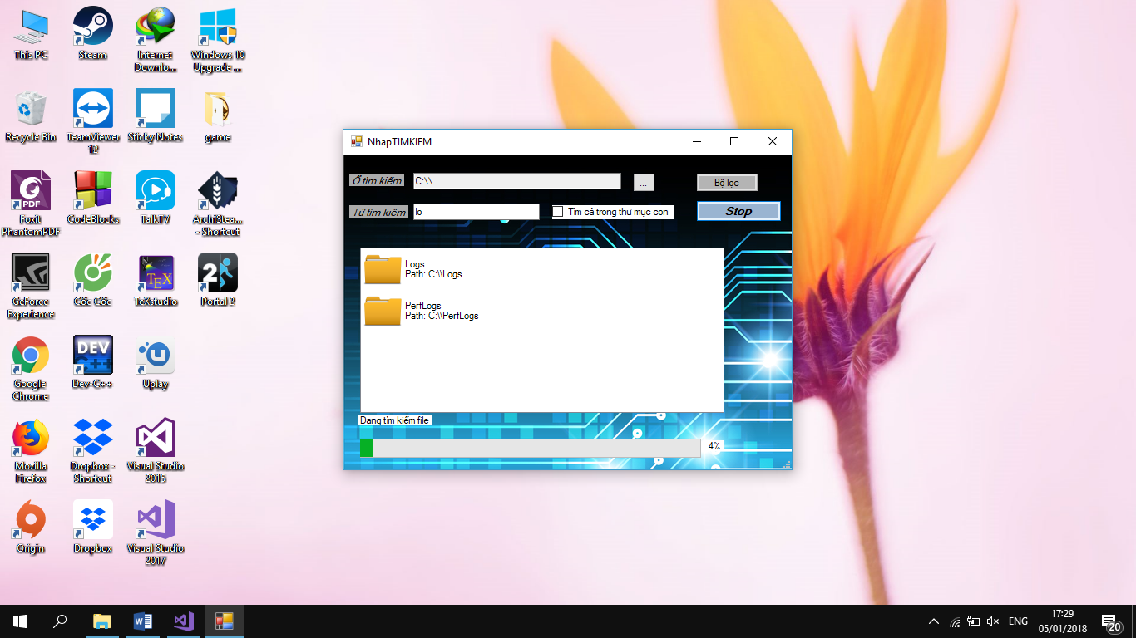

* ftimkiemnhap là tìm kiếm các file,folder có tên chứa từ,chuỗi từ nhập cần tìm
  + Textbox ở “Ổ tìm kiếm” là đường dẫn của thư mục cha sắp tìm
  + Nút “…” để lựa chọn đường dẫn thư mục cha
  + Textbox ở “ Từ tìm kiếm” là những từ cần tìm
  + Checkbox”Tìm cả trong thử mục” chọn để tìm ở cả thư mục cha và con trong đó, nếu không thì chỉ tìm kiếm trong thư mục cha
  + Nút “Tìm kiếm” kích vào để bắt đầu tìm kiếm, nút sẽ chuyển thành nút “Stop” khi đang chạy, kích lần nữa để dừng
  + Nút “Bộ lọc” để mở fboloc, từ đó chọn ra cácc yêu cầu lọc file tìm kiếm
  + Listview hiện ra thông tin các file thõa mãn, ấn 2 lần vào thông tin để mở form fdetail
* Ấn dấu “x” để quay lại fmainhome

## fTimkiemthucong

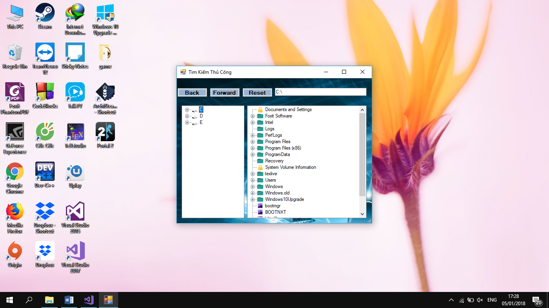

* ftimkiemthucong là để người dùng có thể tự mở các file,folder
  + treeview bên phải là hiện thị thông tin về thông tin các thư mục
    - kích vào tên thư mục hoặc ổ để xem các thư mục và file có trong đó
    - kích vào dấu + bên cạnh để hiện thị ra các thư mục con của thư mục hoặc ổ đó
  + treeview bên trai là hiện thị thông tin về các file có trong thư muc hoặc ổ được chọn
    - kích vào hoặc ấn dấu cộng để mở thư mục hoặc hiện thị fdetail nếu là file
  + Nút “back” là để trở về thư mục trước đó
  + Nút “Forward” là để quay lại thư mục vừa thoát
  + Nút “Reset” để cập nhập lại file có trong ổ
  + Textbox bên canh là chứa đường dẫn của thư mục hoặc ổ hiện giờ
* Ấn dấu “x” để quay lại fmainhome

## fTimkiemInText

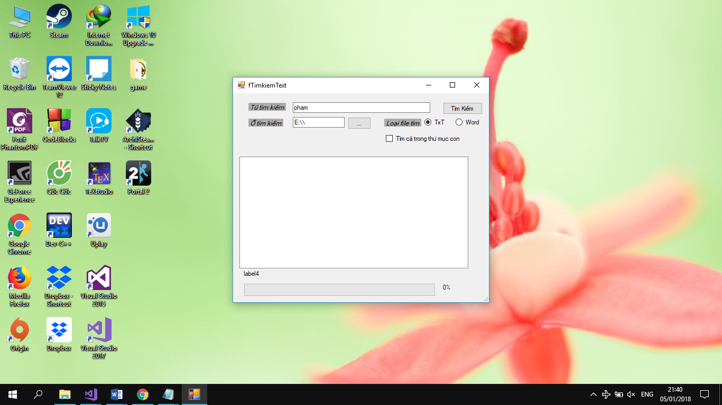

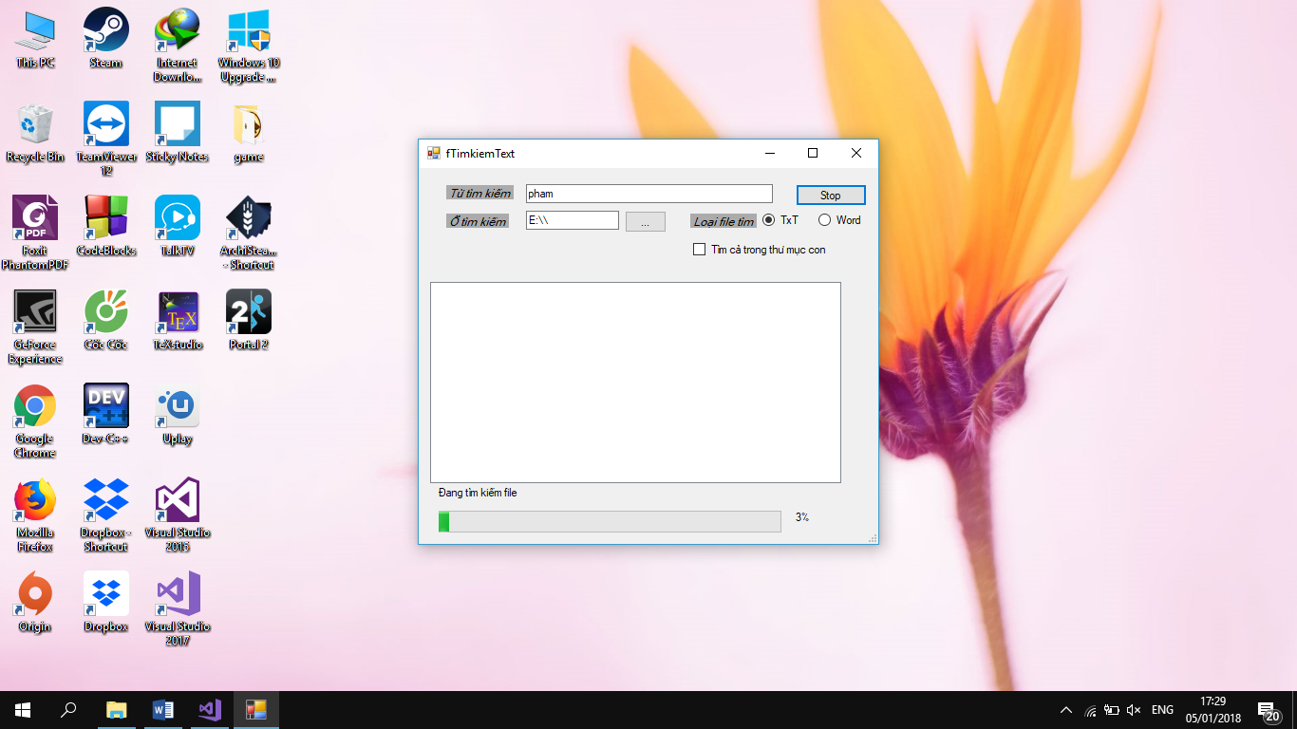

* fTImkiemInText là để form để tìm kiếm các file có đuôi “txt”,”doc”,”docx” có chứa từ cần tìm trong file
  + - Textbox ở “Từ tìm kiếm” là nới ghi những từ cần tìm
    - Textbox ở “Ổ tìm kiếm” là thư mục cha cần tìm
    - Các nút chọn “txt”,”word” là để lựa chọn loại file tìm
    - Checkbox “ tìm cả trong trong thư mục con” chọn để tìm ở cả thư mục cha và con trong đó, nếu không thì chỉ tìm kiếm trong thư mục cha
    - Nút “Tìm kiếm” kích vào để bắt đầu tìm kiếm, nút sẽ chuyển thành nút “Stop” khi đang chạy, kích lần nữa để dừng
* Ấn “x” để quay lại fmainhome

## fDetail

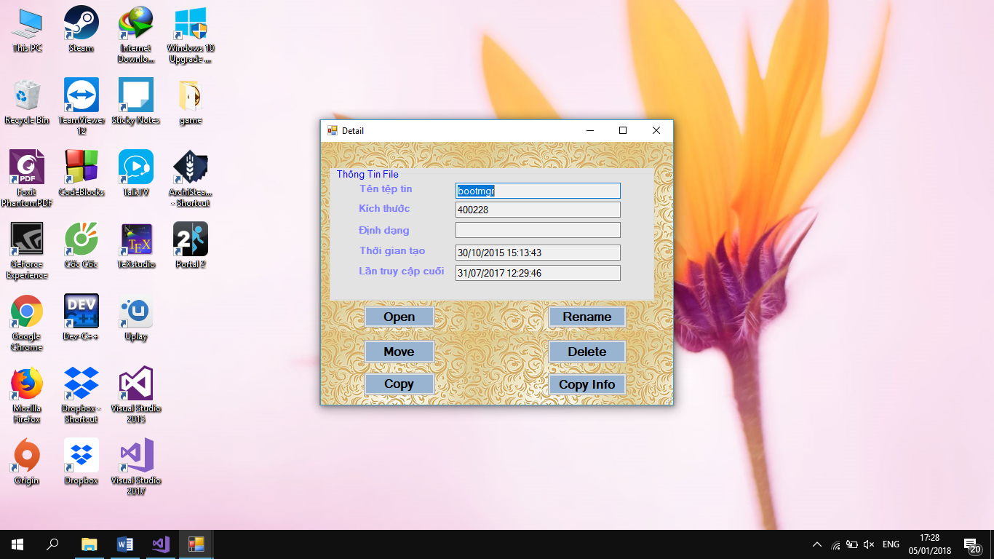

* fDetail chứa thông tin của file hoặc thư mục vừa chọn
* Ấn “x” để thoát
  + Nút “Open” để mở file(hỗ trợ mở file”mp3,mp4,txt,doc,docx”)
  + Nút “Rename” sẽ mở fGetpath để lấy tên mới để đổi
  + Nút “Move” sẽ mở form fGetpath để lấy đường dấn đích để di chuyển file hiện giờ tới đó
  + Nút “Copy” sẽ mở form fGetpath để lấy đường dấn đích để sao chép” file hiện giờ tới đó
  + Nút “Delete” sẽ xóa file hiện giờ
  + Nút “Copy info” sao chép thông tin về file cho xuông file “Fileinfo.txt” và hiện thị lên messeserbox

## fBoloc

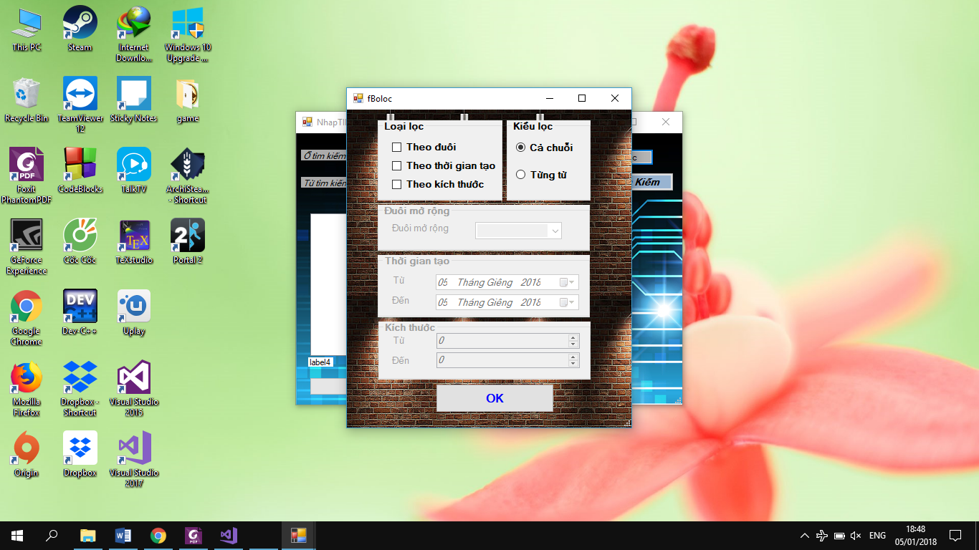

* fboloc để lấy thông tin lọc file của ftimkiemnhap
* Ấn “x” để thoát
  + Trong bảng loại lọc có các checkbox, kích vào để lựa chọn các điều kiện lọc tương ứng
  + Trong bảng kiểu lọc là để chọn là tìm file chứa cả chuỗi trong ô tìm kiếm hay là tìm kiếm các từ ngăn cách bới dấu “,” trong ô tìm kiếm
  + Bảng đuôi mở rộng là để lựa chọn đuôi lọc
  + Bảng thời gian tạo là để lọc thời gian tạo trong khoảng
  + Bảng kích thước là để lọc kích thước trong khoảng
* Ấn “Ok” để xác nhận thông tin lọc

## fOpenText

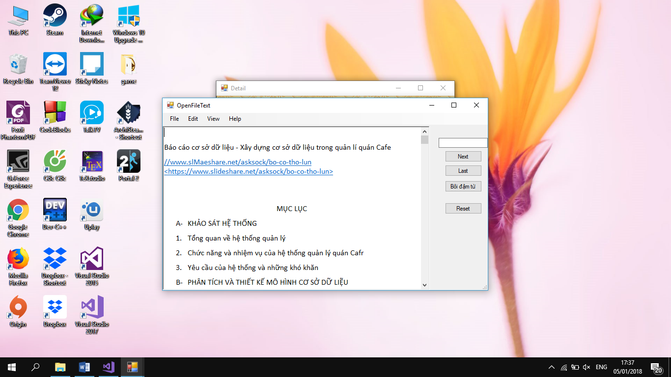

* fOpenfileText là form hiện thị khi mở file đuôi “txt”,”doc”,”docx”
  + ô textbox là để ghi các từ tìm kiếm, ấn nút “Bôi đen” để bôi đen từ đó
  + Nút “Next” để chuyển tới từ tìm được tiếp theo
  + Nút “Last” để chuyển tới từ vừa tìm được trước đó
  + Nút “Reset” để xóa các từ vừa bôi đen
* Ấn “x” để thoát

## fOpenmusic

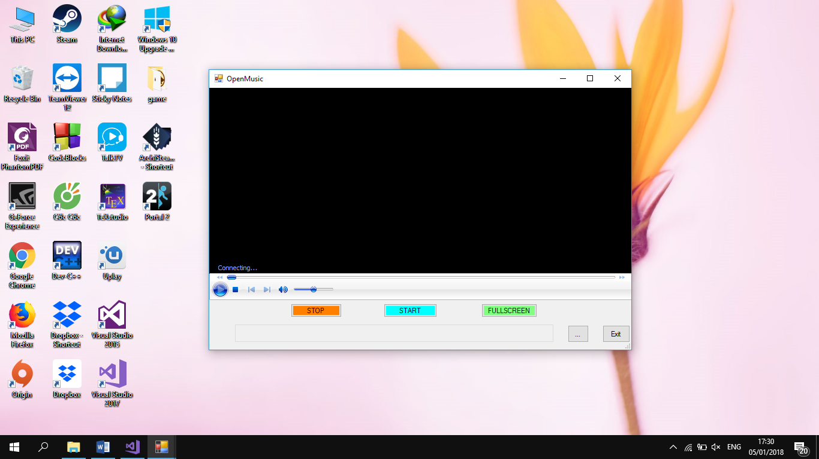

* fOpenmusic là là form hiện thị để mở các file đuôi “mp3”,”mp4”
* Ấn “x” để thoát

## fThongbao

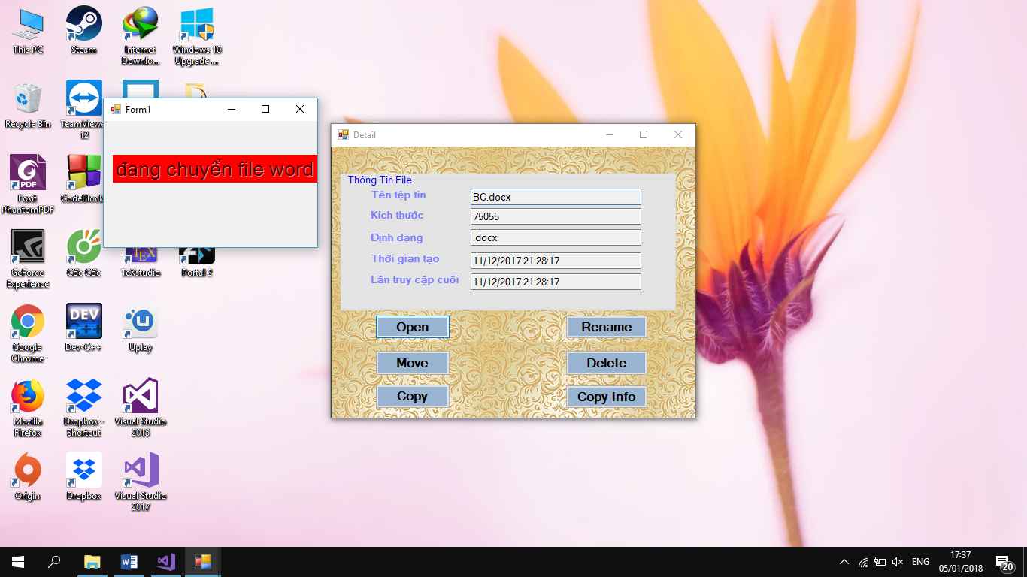

* fthongbao hiện thị khi mở file “docx”,”doc”
* Để thông báo khi nào mở được(vì phải chuyển sang file rtf rồi mới mở lên đọc được)

## fGetPath

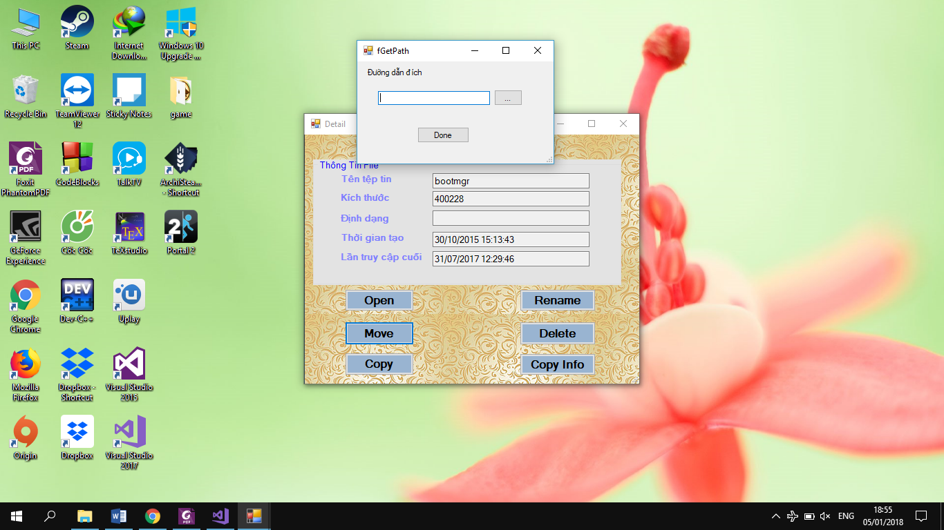

* fGetPath là form hiện nên khi ấn các nút “Rename”, “Move”,”Copy” ờ fdetail
  + Nút “…” là để lấy thông tin thư mục sắp chuyển
  + Nút “Done” để xác nhận chuyển
  + Textbox là nơi ghi đường dấn hoặc tên đổi khi ấn nút “Rename”

## fAboutus

Thông tin về nhóm

